PATVIRTINTA
Lietuvos Respublikos teisingumo ministro
2015 m. vasario 26 d. įsakymu Nr. 1R-48
(Lietuvos Respublikos teisingumo ministro
2024 m. birželio 6 d. įsakymo Nr. 1R-172
redakcija)

BAUSMIŲ VYKDYMO SISTEMOS PAREIGŪNŲ TARNYBINĖS UNIFORMOS, KURSANTŲ UNIFORMOS IR SKIRIAMŲJŲ ŽENKLŲ PAVYZDŽIŲ APRAŠAS

I SKYRIUS
BENDROSIOS NUOSTATOS

1. Bausmių vykdymo sistemos pareigūnų tarnybinės uniformos, kursantų uniformos ir skiriamųjų ženklų pavyzdžių apraše (toliau – Aprašas) pateikiami bausmių vykdymo sistemos pareigūnų tarnybinės uniformos, kursantų uniformos ir skiriamųjų ženklų pavyzdžių aprašymai.
2. Apraše vartojamos sąvokos suprantamos taip, kaip jos apibrėžtos Lietuvos Respublikos bausmių vykdymo sistemos įstatyme ir Lietuvos Respublikos vidaus tarnybos statute (toliau – Statutas).

II SKYRIUS
BAUSMIŲ VYKDYMO SISTEMOS PAREIGŪNŲ TARNYBINĖS UNIFORMOS IR KURSANTŲ UNIFORMOS APRAŠYMAS

3. Jaunesniųjų specialistų tarnybinė uniforma ir kursantų uniforma:
3.1. kelnės (1 pav.) – tamsiai mėlynos spalvos, su juosmeniu ir ąselėmis diržui įverti. Kelnių klubų srityje – įleistos kišenės, priekyje ir šonuose aukščiau kelių – kišenės su antkišeniais. Kelnių šonuose – šviesą atspindinčios detalės. Moterų kelnės skiriasi užsegimo kryptimi;
1 pav.
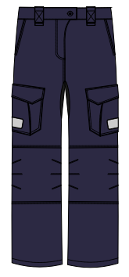 | 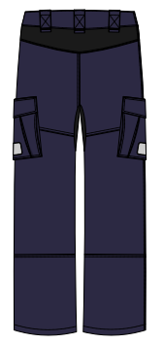
vaizdas iš priekio | vaizdas iš nugaros

3.2. marškiniai (2 pav.) – tamsiai mėlynos spalvos, su centriniu užsegimu sagomis priekyje iki viršaus, apykaklė – klasikinė arba stovės formos; krūtinės aukštyje – įleistos kišenės. Ant dešinės ir kairės rankovių – šviesą atspindinčios detalės. Moterų marškiniai skiriasi užsegimo kryptimi;

2 pav.
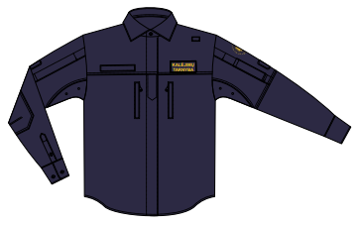 | 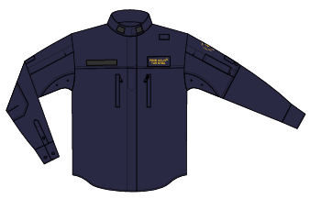
vaizdas iš priekio
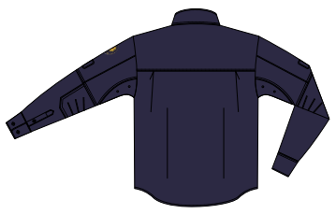
vaizdas iš nugaros“.

3.3. vasariniai marškinėliai (3 pav.) – šviesiai mėlynos spalvos, trumpomis rankovėmis, su daliniu užsegimu sagomis prie apykaklės. Moterų marškinėliai skiriasi užsegimo kryptimi;
3 pav.
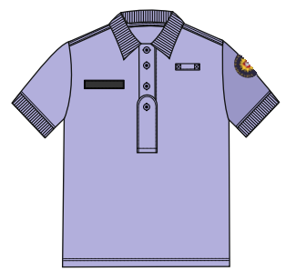 | 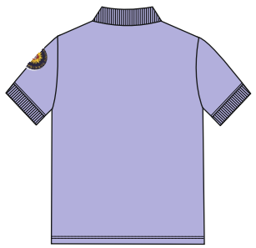
vaizdas iš priekio |  | vaizdas iš nugaros

3.4. marškinėliai trumpomis rankovėmis (4 pav.) – tamsiai mėlynos spalvos;
4 pav.
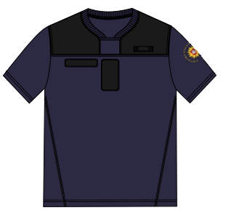 |  | 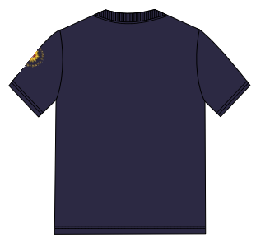
vaizdas iš priekio | vaizdas iš nugaros

3.5. taktiniai marškinėliai (5 pav.) – juodos ir tamsiai mėlynos spalvų, ilgomis rankovėmis, paaukštinta ir užtrauktuku užsegama apykakle. Ant dešinės ir kairės rankovių – šviesą atspindinčios detalės;
5 pav.
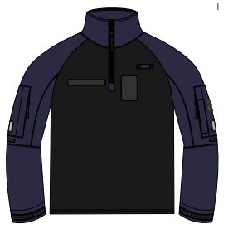 | 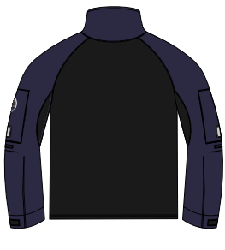
vaizdas iš priekio | vaizdas iš nugaros
3.6. džemperis (6 pav.) – tamsiai mėlynos spalvos, su stove, apačioje ir krūtinės aukštyje –įleistos kišenės;
6 pav.
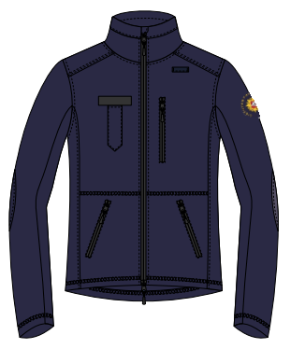 | 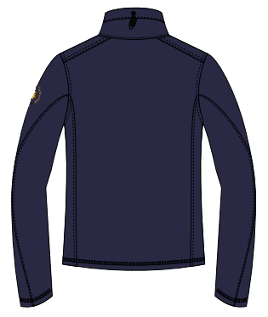
vaizdas iš priekio | vaizdas iš nugaros

3.7. vasarinė striukė (7 pav.) – tamsiai mėlynos spalvos, paaukštinta apykakle, su gobtuvu ir centriniu užsegimu užtrauktuku priekyje iki viršaus. Striukės apačioje ir krūtinės aukštyje – įleistos kišenės, ant rankovių – šviesą atspindinčios detalės;
7 pav.
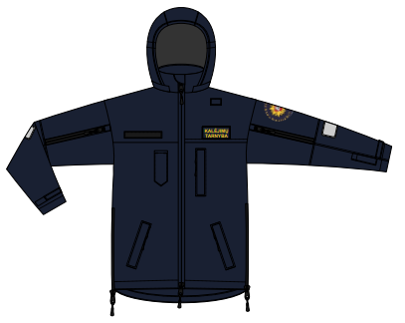 | 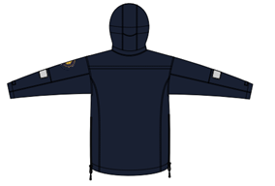
vaizdas iš priekio | vaizdas iš nugaros

3.8. žieminė striukė (8 pav.) – tamsiai mėlynos spalvos, paaukštinta apykakle, su gobtuvu, šiltalu ir centriniu užsegimu užtrauktuku priekyje iki viršaus. Striukės apačioje – įleistos kišenės, ant rankovių – šviesą atspindinčios detalės;
8 pav.
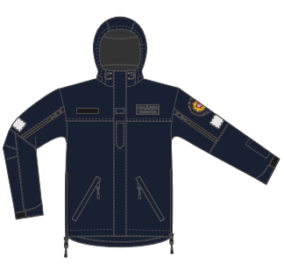 | 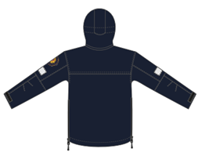
vaizdas iš priekio | vaizdas iš nugaros

3.9. vasarinė kepurė (9 pav.) – tamsiai mėlynos spalvos su snapeliu, virš snapelio, centre – kepurės ženklas. Centrinės statutinės įstaigos vadovo vasarinės kepurės snapelis papuošiamas aukso spalvos stilizuotų ąžuolo lapų kompozicija (10 pav.);
9 pav. | 10 pav.
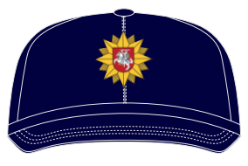  vaizdas iš priekio | 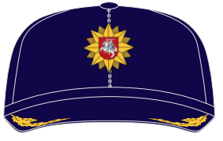  vaizdas iš priekio
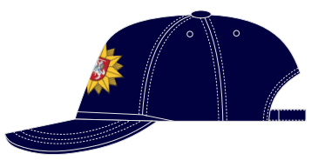  vaizdas iš šono | 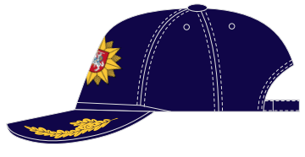  vaizdas iš šono

3.10. žieminė kepurė (11 pav.) – tamsiai mėlynos spalvos, su kepurės ženklu;
11 pav.
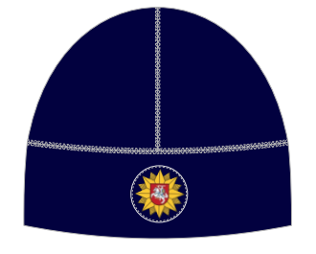
vaizdas iš priekio

3.11. diržas – juodos spalvos;
3.12. specialiųjų priemonių (amunicijos) diržas – juodos spalvos, su specialiųjų priemonių ir (ar) amunicijos dėklais;
3.13. vasariniai bateliai ir demisezoniniai batai – juodos spalvos;
3.14. kaklo mova – tamsiai mėlynos spalvos;
3.15. galvos apdangalas (pošalmis) – juodos spalvos;
3.16. pirštinės ir taktinės pirštinės – juodos spalvos;
3.17. liemenė amunicijai – juodos spalvos, priekyje užsegama užtrauktuku, liemenės priekyje ir nugaroje amunicijai pritaikytos nusegamos kišenės;
3.18. šilti apatiniai marškinėliai – tamsiai mėlynos arba juodos spalvos;
3.19. šiltos apatinės kelnės – tamsiai mėlynos arba juodos spalvos.
4. Kitų bausmių vykdymo sistemos pareigūnų tarnybinė uniforma:
4.1. švarkas (12 pav. ir 13 pav.) – tamsiai mėlynos spalvos, kostiuminio audinio, su klasikine apykakle ir atvartais. Vyrų švarke krūtinės aukštyje – kišenės su antkišeniais, juosmens srityje – įleistos kišenės su antkišeniais. Moterų švarke juosmens srityje – įleistos kišenės su antkišeniais. Moterų švarkas skiriasi užsegimo kryptimi;
12 pav. (vyrų švarkas)
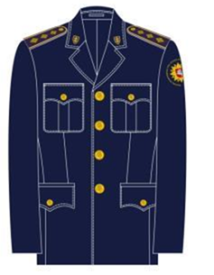 | 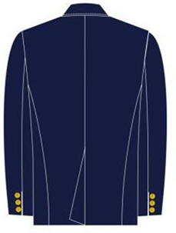
vaizdas iš priekio | vaizdas iš nugaros
13 pav. (moterų švarkas)
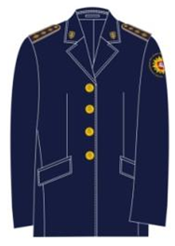 | 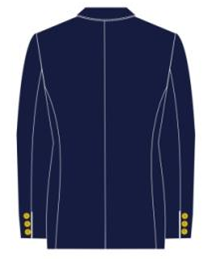
vaizdas iš priekio | vaizdas iš nugaros

4.2. kostiuminės kelnės (14 pav.) – tamsiai mėlynos spalvos, tiesaus silueto, su ąselėmis diržui įverti. Kelnių klubų srityje – įleistos kišenės;
14 pav.
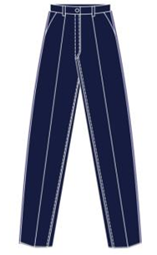 | 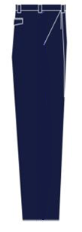
vaizdas iš priekio | vaizdas iš šono

4.3. kostiuminis sijonas (15 pav.) – tamsiai mėlynos spalvos, tiesaus silueto, su ąselėmis diržui įverti;
15 pav.
 | 
vaizdas iš priekio | vaizdas iš nugaros

4.4. sijonas (16 pav.) – tamsiai mėlynos spalvos, tiesaus silueto, su juosmeniu ir ąselėmis diržui įverti. Sijono klubų srityje – įleistos kišenės;

16 pav.
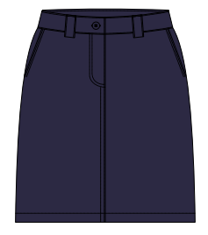 | 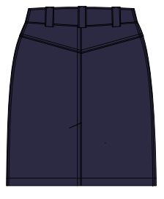
vaizdas iš priekio | vaizdas iš nugaros

4.5. klasikiniai marškiniai (17–20 pav.) – šviesiai mėlynos spalvos, su centriniu užsegimu sagomis priekyje iki viršaus, krūtinės aukštyje – kišenės su antkišeniais, ilgomis arba trumpomis rankovėmis. Moterų marškiniai skiriasi užsegimo kryptimi;
17 pav. (vyrų marškiniai trumpomis rankovėmis)
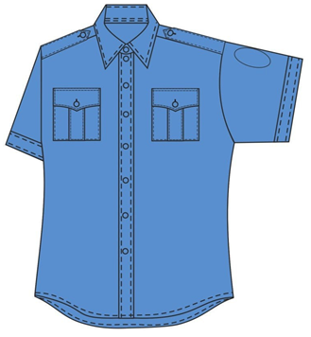 | 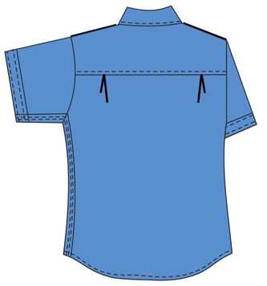
vaizdas iš priekio | vaizdas iš nugaros

18 pav. (moterų marškiniai trumpomis rankovėmis)
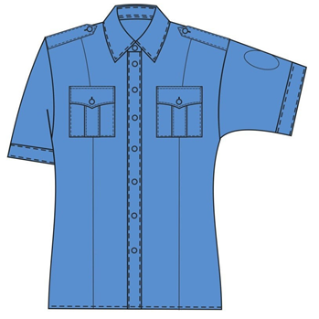 | 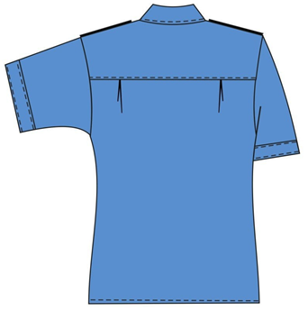
vaizdas iš priekio | vaizdas iš nugaros

19 pav. (vyrų marškiniai ilgomis rankovėmis)
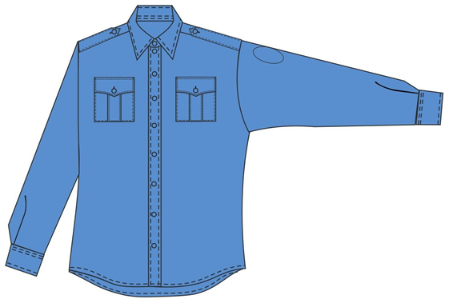 | 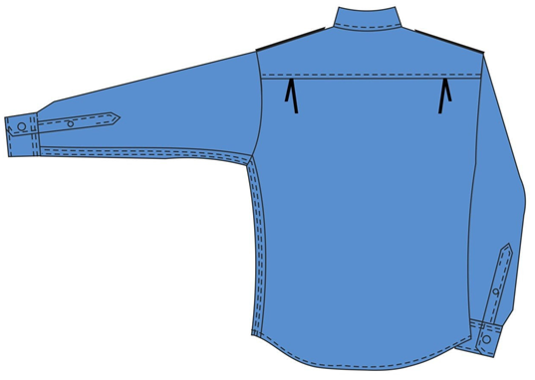
vaizdas iš priekio | vaizdas iš nugaros
20 pav. (moterų marškiniai ilgomis rankovėmis)
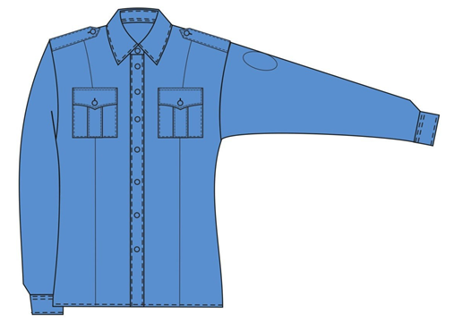 | 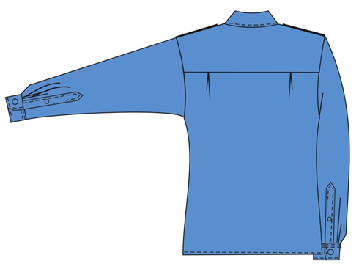
vaizdas iš priekio | vaizdas iš nugaros

4.6. balti marškiniai – baltos spalvos, tokio paties dizaino, kaip ir Aprašo 19 ir 20 pav. pavaizduoti marškiniai;
4.7. kepurė (moterų) (21 pav.) – tamsiai mėlynos spalvos audinio, skrybėlės tipo, standi. Viršutinė dalis į apačią platėja. Užriesti į viršų kepurės kraštai priekyje suformuoja snapelį. Virš snapelio dviem 15 mm skersmens sagomis segamas juodos spalvos dirželis. Centrinės statutinės įstaigos vadovo kepurėje vietoj juodos spalvos dirželio segama aukso spalvos pynutė, o kepurės snapelis papuošiamas aukso spalvos stilizuotų ąžuolo lapų kompozicija (22 pav.);
21 pav. | 22 pav.
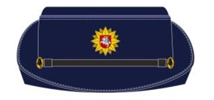 | 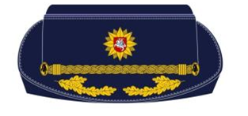
Vaizdas iš priekio  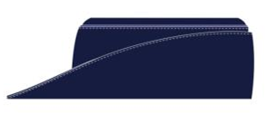  Vaizdas iš šono | Vaizdas iš priekio  Vaizdas iš šono

4.8. kepurė (vyrų) (23 pav.) – tamsiai mėlynos spalvos audinio, su juodos spalvos snapeliu. Viršutinė kepurės dalis paaukštinta. Virš snapelio dviem 15 mm skersmens sagomis segamas juodos spalvos dirželis. Centrinės statutinės įstaigos vadovo kepurėje vietoj juodos spalvos dirželio segama aukso spalvos pynutė, o kepurės snapelis papuošiamas aukso spalvos stilizuotų ąžuolo lapų kompozicija (24 pav.);
23 pav. | 24 pav.
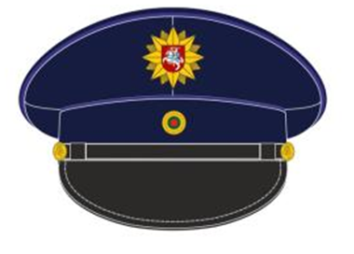  vaizdas iš priekio  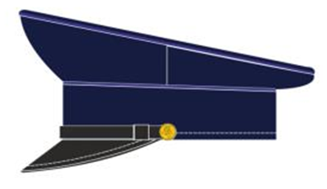  vaizdas iš šono | 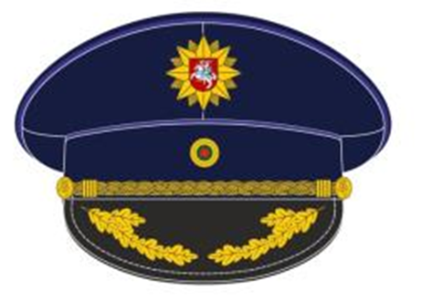  vaizdas iš priekio  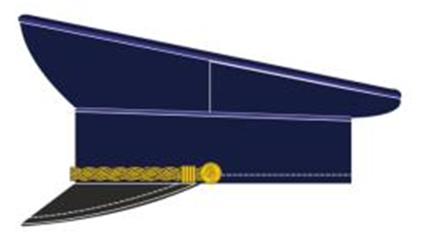  vaizdas iš šono
4.9. demisezoninė striukė (25 pav.) – tamsiai mėlynos spalvos, tiesaus silueto, su nusegama juodos spalvos kailio apykakle, išsegamu šiltalu ir centriniu užsegimu iš abiejų galų užtrauktuku priekyje iki viršaus. Striukės krūtinės aukštyje – įleistos kišenės, juosmens srityje – kišenės su antkišeniais. Striukės nugaros pusėje – šviesą atspindinti juostelė. Moterų striukė skiriasi užsegimo kryptimi;
25 pav.
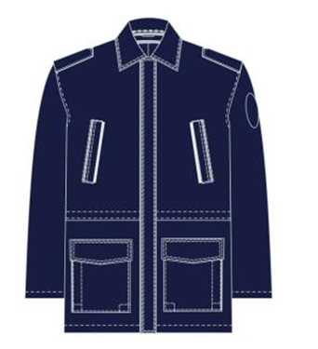 | 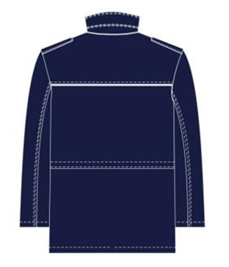
vaizdas iš priekio | vaizdas iš nugaros

4.10. kaklaraištis – juodos spalvos, klasikinis;
4.11. šalikas – juodos spalvos;
4.12. bateliai ir žieminiai batai – juodos spalvos klasikinio modelio;
4.13. Aprašo 3 punkte nurodytos tarnybinės uniformos dalys.
5. Ant Aprašo 3.2–3.9 papunkčiuose nurodytų uniformos dalių, išduodamų Lietuvos probacijos tarnybos pareigūnams, nugarinėje dalyje, krūtinės aukštyje – šviesą atspindintis, pilkos spalvos užrašas PROBACIJA. Užrašo plotis 4 cm, ilgis 33 cm. (26 pav.).
26 pav.
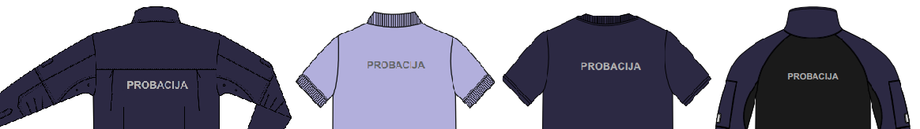
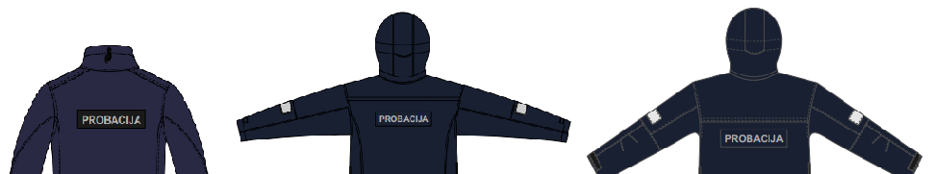

III SKYRIUS
BAUSMIŲ VYKDYMO SISTEMOS PAREIGŪNŲ IR KURSANTŲ SKIRIAMŲJŲ ŽENKLŲ BEI KITŲ TARNYBINĖS UNIFORMOS IR KURSANTŲ UNIFORMOS ELEMENTŲ APRAŠYMAS

6. Bausmių vykdymo sistemos pareigūnų skiriamieji ženklai:
6.1. vidaus tarnybos vyresniojo puskarininkio ženklas (27 pav.) – trys 6 mm pločio geltono aukso spalvos varnelės, smailėjančios 90 laipsnių kampu; ženklas siuvinėjamas 5 mm atstumu nuo išorinio movos krašto, varnelės – 2 mm atstumu viena nuo kitos;

27 pav.

vidaus tarnybos vyresniojo puskarininkio ženklas ant movos

6.2. vidaus tarnybos leitenanto ženklas (28 pav.) – viena 24 mm skersmens kvadrato formos geltono aukso spalvos žvaigždutė; ženklas siuvinėjamas 5 mm atstumu nuo išorinio movos krašto, o metalinis ženklas tvirtinamas prie antpečio;
28 pav.
 | 
vidaus tarnybos leitenanto  ženklas ant movos | vidaus tarnybos leitenanto  ženklas ant antpečio

6.3. vidaus tarnybos vyresniojo leitenanto ženklas (29 pav.) – dvi 24 mm skersmens kvadrato formos geltono aukso spalvos žvaigždutės; ženklas siuvinėjamas 5 mm atstumu nuo išorinio movos krašto, žvaigždutės – 3 mm atstumu viena nuo kitos, o metalinis ženklas tvirtinamas prie antpečio;
29 pav.
 | 
vidaus tarnybos vyresniojo leitenanto  ženklas ant movos | vidaus tarnybos vyresniojo leitenanto  ženklas ant antpečio

6.4. vidaus tarnybos kapitono ženklas (30 pav.) – trys 24 mm skersmens kvadrato formos geltono aukso spalvos žvaigždutės; ženklas siuvinėjamas 5 mm atstumu nuo išorinio movos krašto, žvaigždutės – 3 mm atstumu viena nuo kitos, o metalinis ženklas tvirtinamas prie antpečio;
30 pav.
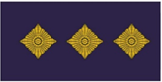 | 
vidaus tarnybos kapitono  ženklas ant movos | vidaus tarnybos kapitono  ženklas ant antpečio

6.5. vidaus tarnybos majoro ženklas (31 pav.) – viena 24 mm skersmens kvadrato formos geltono aukso spalvos žvaigždutė; ženklas siuvinėjamas 18 mm atstumu nuo išorinio movos krašto, 3 mm atstumu nuo ąžuolo lapų, o metalinis ženklas tvirtinamas prie antpečio;

31 pav.
 | 
vidaus tarnybos majoro  ženklas ant movos | vidaus tarnybos majoro  ženklas ant antpečio

6.6. vidaus tarnybos pulkininko leitenanto ženklas (32 pav.) – dvi 24 mm skersmens kvadrato formos geltono aukso spalvos žvaigždutės; ženklas siuvinėjamas 18 mm atstumu nuo išorinio movos krašto, 3 mm atstumu nuo ąžuolo lapų, žvaigždutės – 2 mm atstumu viena nuo kitos, o metalinis ženklas tvirtinamas prie antpečio;
32 pav.
 | 
vidaus tarnybos pulkininko leitenanto  ženklas ant movos | vidaus tarnybos pulkininko leitenanto  ženklas ant antpečio

6.7. vidaus tarnybos pulkininko ženklas (33 pav.) – trys 24 mm skersmens kvadrato formos geltono aukso spalvos žvaigždutės; ženklas siuvinėjamas 18 mm atstumu nuo išorinio movos krašto, 3 mm atstumu nuo ąžuolo lapų, žvaigždutės – 2 mm atstumu viena nuo kitos, o metalinis ženklas tvirtinamas prie antpečio;
33 pav.
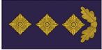 | 
vidaus tarnybos pulkininko  ženklas ant movos | vidaus tarnybos pulkininko  ženklas ant antpečio

6.8. vidaus tarnybos generolo ženklas (34 pav.) – viena 28 mm skersmens kvadrato formos geltono aukso spalvos žvaigždė, kurios centre – sidabro spalvos Vytis raudoname fone; ženklas siuvinėjamas movose 3 mm atstumu nuo ąžuolo lapų, o metalinis ženklas tvirtinamas prie antpečio.
34 pav.
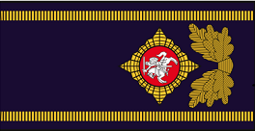 | 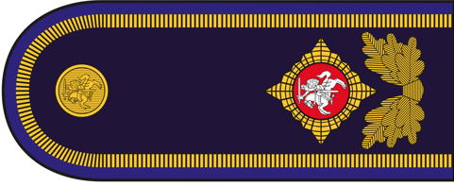
vidaus tarnybos generolo  ženklas ant movos | vidaus tarnybos generolo  ženklas ant antpečio

7. Antsiuvai:
7.1. bausmių vykdymo sistemos įstaigų antsiuvas (35 ir 36 pav.) – tamsiai mėlynas, 80 mm skersmens apskritimas su šešiolikos spindulių žvaigžde, kurios centre – sidabro spalvos Vytis raudoname skyde. Aplink žvaigždę geltonomis didžiosiomis raidėmis užrašyti žodžiai LIETUVOS KALĖJIMŲ TARNYBA arba LIETUVOS PROBACIJOS TARNYBA. Antsiuvas tvirtinamas prie marškinių, marškinėlių, džemperio, švarko ir striukės kairės rankovės;
35 pav. | 36 pav.
 | 

7.2. kinologo antsiuvas (37 pav.) – skritulio formos, ženklo centre stilizuotas šuns galvos atvaizdas. Už jo – tamsiai mėlynas skritulys, apjuostas geltonos spalvos tankių spindulių juosta. Antsiuvo skersmuo – 75 mm. Antsiuvas tvirtinamas ant marškinių, marškinėlių, džemperio ir striukės dešinės rankovės.
37 pav.


7.3. vėliavos antsiuvas (37¹ pav.) – stačiakampio formos, vaizduojantis Lietuvos Respublikos valstybinę vėliavą. Antsiuvas tvirtinamas ant 3.2, 3.5, 3.7 ir 3.8 papunkčiuose nurodytų tarnybinės uniformos dalių dešinės uniformos rankovės, vietoje šviesą atspindinčios detalės.
37¹ pav.

8. Kiti bausmių vykdymo sistemos pareigūnų tarnybinės uniformos ir kursantų uniformos elementai:
8.1. movos – tamsiai mėlynos spalvos, 100 mm ilgio ir 50 mm pločio (27–30 pav.). Vidaus tarnybos pulkininko, vidaus tarnybos pulkininko leitenanto ir vidaus tarnybos majoro movos turi
5 mm atstumu nuo išorinio movos krašto aukso spalvos siūlais išsiuvinėtus 2 ąžuolo lapus
(31–33 pav.). Vidaus tarnybos generolo movos turi aukso spalvos apvadą ir 5 mm atstumu nuo išorinio movos krašto aukso spalvos siūlais išsiuvinėtus 6 ąžuolo lapus (34 pav.). Kursanto movos turi aukso spalvos juostelę (38 pav.). Movos tvirtinamos prie marškinių, marškinėlių, džemperio, striukių pečių linijoje arba krūtinės aukštyje;
38 pav.
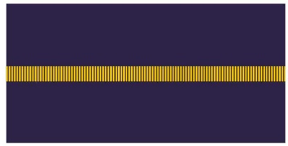

8.2. antpečiai – tamsiai mėlynos spalvos, 120 mm ilgio ir 48 mm pločio. Antpečio galas, prie kurio tvirtinama 15 mm skersmens saga, suapvalintas, antpečių kraštas apsiūtas 3 mm pločio mėlynu apvadu (28–30 pav.). Vidaus tarnybos pulkininko, vidaus tarnybos pulkininko leitenanto ir vidaus tarnybos majoro antpečiuose išsiuvinėti 2 ąžuolo lapai (31–33 pav.). Vidaus tarnybos generolo antpečių kraštas papildomai apsiūtas 4 mm pločio aukso spalvos apvadu ir 5 mm atstumu nuo išorinio antpečio krašto aukso spalvos siūlais išsiuvinėti 6 ąžuolo lapai (34 pav.). Antpečiai tvirtinami prie švarko;
8.3. kepurės ženklas (39 pav.) – 50 mm skersmens, šešiolikos spindulių, geltono aukso spalvos žvaigždė, kurios centre – sidabro spalvos Vytis raudoname skyde. Ant Aprašo 3.9 ir
3.10 papunkčiuose nurodytų kepurių ženklas išsiuvinėtas arba austas, o ant Aprašo 4.7 ir
4.8 papunkčiuose nurodytų pareigūnų kepurių tvirtinamas metalinis ženklas;
39 pav.
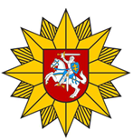

8.4. kepurės ženklelis (40 pav.) – 2 mm skersmens, apskritimo formos, geltono aukso spalvos, su Lietuvos valstybės vėliavos spalvomis centre. Metalinis ženklelis tvirtinamas ant Aprašo
4.8 papunktyje nurodytos kepurės;
40 pav.


8.5. švarko apykaklės ženklas (41 pav.) – mėlynos spalvos skydas, kurio centre yra reljefinis geltono aukso spalvos Jogailaičių kryžius. Ženklas siuvinėjamas vidaus tarnybos leitenanto, vidaus tarnybos vyresniojo leitenanto ir vidaus tarnybos kapitono švarko apykaklės viršutinėje dalyje;
41 pav.


8.6. švarko apykaklės ženklas (42 pav.) – mėlynos spalvos skydas, kurio kraštuose yra geltono aukso spalvos iečių antgaliai, o centre – reljefinis geltono aukso spalvos Jogailaičių kryžius. Metalinis ženklas tvirtinamas prie vidaus tarnybos majoro, vidaus tarnybos pulkininko leitenanto, vidaus tarnybos pulkininko ir vidaus tarnybos generolo švarko apykaklės viršutinės dalies;
42 pav.
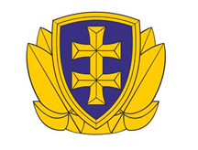

8.7. kaklaraiščio segtukas (43 pav.) – metalinis, aukso spalvos, su centre pritvirtinta šešiolikos spindulių geltono aukso spalvos žvaigžde, kurios centre – sidabro spalvos Vytis raudoname skyde;
43 pav.


8.8. Aprašo 4.1, 4.7, 4.8 ir 8.2 papunkčiuose nurodytų tarnybinės uniformos dalių (elementų) sagos (44 pav.) – metalinės, geltono aukso spalvos, centre – reljefinis Vyčio ženklas;
44 pav.


8.9. Lietuvos kalėjimų tarnybos pareigūno ženklas (45 pav.) – stačiakampio formos, šešiolikos spindulių geltono aukso spalvos žvaigždė, kurios centre – valstybės herbas. Ženklo viršuje užrašas LIETUVOS KALĖJIMŲ TARNYBA, apačioje – ženklo numeris. Ženklas – juodame odiniame dėkle;
45 pav.
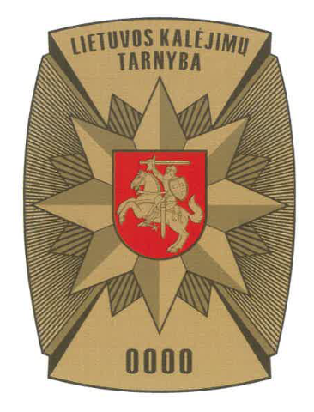

8.10. pavardės juostelė arba lentelė (46 pav.) – tamsiai mėlynos spalvos stačiakampė juostelė arba plokštelė su bausmių vykdymo sistemos pareigūno pavardės užrašu geltona spalva ir didžiosiomis raidėmis. Pavardės juostelė tvirtinama ant Aprašo 3.2–3.8 papunkčiuose nurodytų tarnybinės uniformos dalių, pavardės lentelė – ant Aprašo 4.1, 4.5 ir 4.9 papunkčiuose nurodytų tarnybinės uniformos dalių dešinėje krūtinės pusėje;
46 pav.


8.10¹. Lietuvos kalėjimų tarnybos pareigūno ženklo numerio juostelė (46¹ pav.) – tamsiai mėlynos spalvos stačiakampė juostelė su Lietuvos kalėjimų tarnybos pareigūno ženklo numerio užrašu geltona spalva. Juostelė tvirtinama vietoje Aprašo 8.10 papunktyje nurodytos pavardės juostelės Lietuvos kalėjimų tarnybos kalėjimuose tarnaujantiems pareigūnams (išskyrus administracijos padalinių vadovus ir jų pavaduotojus), kai jie vykdo funkcijas, tiesiogiai susijusias su suėmimo ar bausmės vykdymu;
46¹ pav.


8.11. tarnybos juostelė (47 ir 48 pav.) – tamsiai mėlynos spalvos stačiakampė juostelė su užrašu KALĖJIMŲ TARNYBA arba PROBACIJOS TARNYBA. Užrašas KALĖJIMŲ TARNYBA tvirtinamas ant Aprašo 3.2, 3.7 ir 3.8 papunkčiuose, o užrašas PROBACIJOS TARNYBA – ant Aprašo
3.2–3.8 papunkčiuose nurodytų tarnybinės uniformos dalių kairėje krūtinės pusėje. Vietoj tarnybos juostelės šiame papunktyje nurodytas užrašas ant uniformos dalių gali būti atspausdintas.
47 pav.   | 48 pav.  
IV SKYRIUS
BAIGIAMOSIOS NUOSTATOS

9. Bausmių vykdymo sistemos pareigūnų tarnybinės uniformos ir kursantų uniformos dalims, skiriamiesiems ženklams ir kitiems elementams pagaminti reikalingų medžiagų technines charakteristikas nustato Lietuvos kalėjimų tarnybos direktorius kartu su Lietuvos probacijos tarnybos direktoriumi.
___________

